序号 | 家具名称 | 部门 | 图片 | 规格 | 材质说明 | 数量
1 | 围桌 | 工会 | 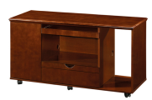 | 1200*450*600 | 基材采用优质环保E1级18MM厚橡胶木指接板，含水率均低于10%经防潮、防腐、防虫处理；油漆采用国标优质油漆；优质五金配件 | 2
2 | 茶水柜 | 财务处 | 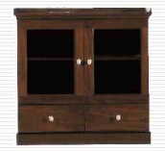 | 800L×400D×750H | 基材：采用国产E1级环保型中密度纤维板，含水量小于12%,0.6MM胡桃木皮饰面，纹理清晰自然.油漆：采用优质聚脂哑光亮漆,附着力强,流平性高,涂层亮度均匀不褪色,出窑含水率达到国家标准。 | 2
3 | 茶水柜 | 美术学系 | 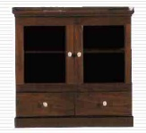 | 800L×400D×750H | 基材：采用国产E1级环保型中密度纤维板，含水量小于12%,0.6MM胡桃木皮饰面，纹理清晰自然.油漆：采用优质聚脂哑光亮漆,附着力强,流平性高,涂层亮度均匀不褪色,出窑含水率达到国家标准。 | 1
4 | 茶几 | 服装艺术设计系 | 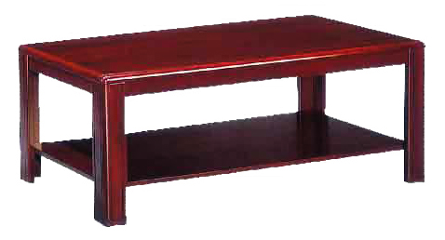 | 1200*600*450 | 基材：采用橡胶木，含水量小于12%,0.6MM胡桃木皮饰面，纹理清晰自然.油漆：采用优质聚脂哑光亮漆,附着力强,流平性高,涂层亮度均匀不褪色,出窑含水率达到国家标准。颜色：白色 | 1
5 | 茶几 | 服装艺术设计系 | 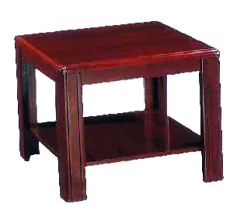 | 600*600*450 | 基材：采用橡胶木，含水量小于12%,0.6MM胡桃木皮饰面，纹理清晰自然.油漆：采用优质聚脂哑光亮漆,附着力强,流平性高,涂层亮度均匀不褪色,出窑含水率达到国家标准。颜色：白色 | 2
6 | 茶几 | 财务处 |  | 1200*600*450 | 基材：采用橡胶木，含水量小于12%,0.6MM胡桃木皮饰面，纹理清晰自然.油漆：采用优质聚脂哑光亮漆,附着力强,流平性高,涂层亮度均匀不褪色,出窑含水率达到国家标准。颜色：红木色 | 1
7 | 办公桌、椅 | 财务处 | 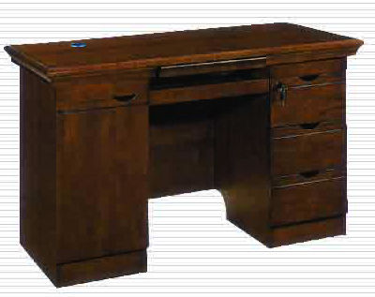  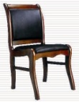 | 1200*600*760 | 1.办公桌基材：采用国产E1级环保型中密度纤维板，含水量小于12%,0.6MM胡桃木皮饰面，纹理清晰自然.油漆：采用优质聚脂哑光亮漆,附着力强,流平性高,涂层亮度均匀不褪色,出窑含水率达到国家标准。2.办公椅橡木实木脚架，真皮做工精细，外形饱满，柔软舒适，基材及主材采用实木 | 1
8 | 办公桌椅带围桌（班台） | 财务处 | 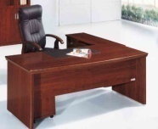 | 2000*1000*760 | 基材：采用国产E1级环保型中密度纤维板，含水量小于12%,0.6MM胡桃木皮饰面，纹理清晰自然.油漆：采用优质聚脂哑光亮漆,附着力强,流平性高,涂层亮度均匀不褪色,出窑含水率达到国家标准。 | 1
9 | 带机箱、托盘桌 | 财务处 | 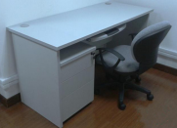 | 1600*1800*760 | 基材：采用国产E1级环保型中密度纤维板，含水量小于12%,0.6MM胡桃木皮饰面，纹理清晰自然.油漆：采用优质聚脂哑光亮漆,附着力强,流平性高,涂层亮度均匀不褪色,出窑含水率达到国家标准。 | 2
10 | 会议桌 | 美术馆 | 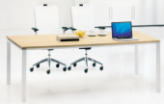 | 2400L*1200D*760H | 采用优质三胺板饰面；E1级环保实木颗粒板基材；2MM厚PVC封边，进口热熔胶；优质烤漆钢制脚架；管壁宽度100MM，厚度50MM;优质五金配件；整体稳固；坚固耐用 | 1
11 | 方桌 | 基础课部 | 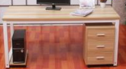 | 1800*900*760 | 基材采用优质环保E1级18MM厚橡胶木指接板，下架为40*60*2MM不锈钢，双层面板36mm厚，含水率均低于10%经防潮、防腐、防虫处理；油漆采用国标优质油漆；优质五金配件 | 3
12 | 办公扶手椅 | 公共课部 | 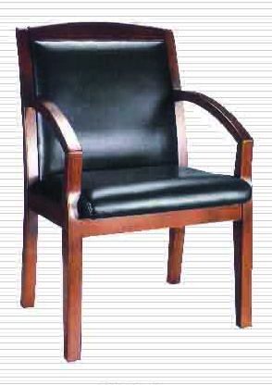 | 常规 | 橡木实木脚架，皮革软包件部份做工精细，外形饱满，柔软舒适，基材及主材采用实木 | 1
13 | 办公扶手椅 | 国资处 |  | 常规 | 橡木脚架，真皮软包件部份做工精细，外形饱满，柔软舒适，基材及主材采用实木 | 1
14 | 折叠椅子 | 美术馆 | 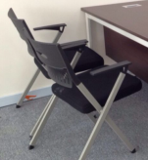 | 常规 | 钢架材质，可折叠，坐板软包 | 100
15 | 铁质简易折叠椅子 | 雕塑系 | 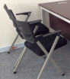 | 常规 | 钢架材质，可折叠，坐板软包 | 20
16 | 椅子 | 基础课部 | 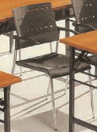 | 常规 | 不锈钢椅，采用原装进口德国拷漆；原装进口优质五金配件， | 16
17 | 室外长座椅，  每张可坐3-4人 | 基础课部 | 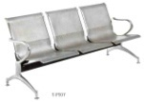 | 1900*500*450 | 不锈钢材质材质，网板有孔. | 18
18 | 皮沙发 | 财务处 | 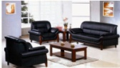 | 1+1+3 | 皮料：优质真皮,手感幼滑、柔软、 纹理细腻；  内框架，经蒸压煮、烘干、杀菌、杀虫处理，含水率符合国家标准，要求绿色环保，十年不变形；  海绵：进口55#密度以上成型P.U发泡海绵，（PU）双成份聚氨脂漆，光滑耐磨，手感好，色泽美观。 | 1
19 | 沙发、茶几 | 壁画系 | 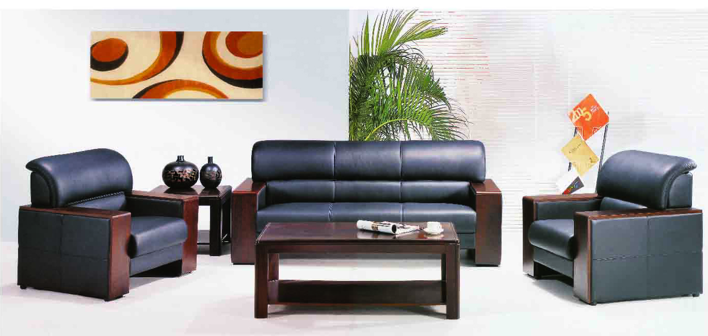 | 1+2+3/1200*600*450 | 皮料：优质牛皮,手感幼滑、柔软、 纹理细腻；  内框架，经蒸压煮、烘干、杀菌、杀虫处理，含水率符合国家标准，要求绿色环保，十年不变形；  海绵：进口55#密度以上成型P.U发泡海绵，（PU）双成份聚氨脂漆，光滑耐磨，手感好，色泽美观。 | 1
20 | 沙发 | 工会 |  | 三人位 | 皮料：优质牛皮,手感幼滑、柔软、 纹理细腻；  内框架，经蒸压煮、烘干、杀菌、杀虫处理，含水率符合国家标准，要求绿色环保，十年不变形；  海绵：进口55#密度以上成型P.U发泡海绵，（PU）双成份聚氨脂漆，光滑耐磨，手感好，色泽美观。 | 1
21 | 沙发 | 美术馆 | 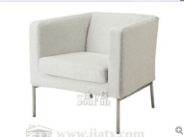 | 760L* 730D* 730H*座宽480*座深520 | 框架：实心硬木，纤维板，刨花板，胶合板  垫材料：聚氨脂泡沫35公斤/立方米，聚氨脂泡沫50公斤/立方米，聚氨脂泡沫23公斤/立方米，聚氨脂填料  座垫：聚氨脂泡沫35公斤/立方米，聚氨脂填料  整体结构：85%棉，15%聚酯 | 2
22 | 沙发 | 美术馆 | 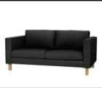 | 1650L*930D*800H | 框架：桉木+人造板  海绵：坐垫白中超，靠垫公仔棉，其他A棉  面料：抹布  脚：实木脚  包装方式：拆装，布套全拆洗 | 1
23 | 茶几 | 美术馆 | 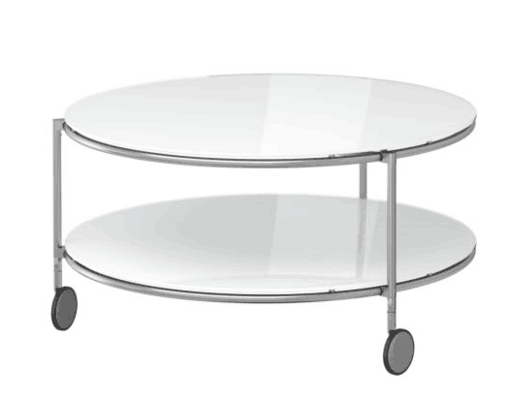 | 直径750*400H | 桌底框架：钢、镀镍，聚氨脂清漆  托架：锌、聚氨酯清漆  隔板/桌面：钢化玻璃，玻璃瓷釉 | 1
24 | 发言台（立式） | 基础课部 | 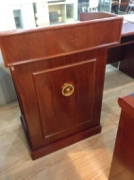 | 680*1150*560 | 基材：白色。采用国产E1级环保型中密度纤维板，含水量小于12%,0.6MM胡桃木皮饰面，纹理清晰自然.油漆：采用优质聚脂哑光亮漆,附着力强,流平性高,涂层亮度均匀不褪色,出窑含水率达到国家标准。 | 1
 | 课桌 | 壁画系 | 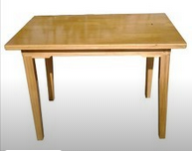 | /1200*600*730 | 优质白腊木，优质白色软包。  详见附图1 | 80
25 | 课椅 | 壁画系 | 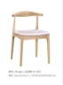 | 540*520*760 |  | 80
26 | 藏画室置画架 | 基础课部 | 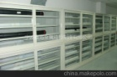 | 2000*1100*900. | 产品采用2.0mm厚优质冷轧钢板，经模具化钣金流水线，酸洗磷化等十几道工序精工而成，防生锈，耐压强度大，抗冲击不易变形。  2.柜子后背采用整张钢板模压而成，平整，美观，无凸凹感。 | 8
27 | 图书室书架 | 基础课部 | 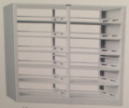 | 2000*950*450 | 产品采用2.0mm厚优质冷轧钢板，经模具化钣金流水线，酸洗磷化等十几道工序精工而成，防生锈，耐压强度大，抗冲击不易变形。  2.柜子后背采用整张钢板模压而成，平整，美观，无凸凹感。 | 8
28 | 双柱双面书架 | 图书馆 | 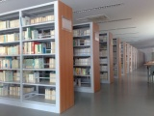 | 2000*950*450 | 双柱双面6层木护板书架，产品采用2.0mm厚优质冷轧钢板，经模具化钣金流水线，酸洗磷化等十几道工序精工而成，防生锈，耐压强度大，抗冲击不易变形。  2.柜子后背采用整张钢板模压而成，平整，美观，无凸凹感。 | 20
29 | 铁皮五节柜 | 人事处 | 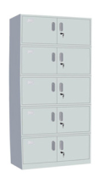 | 1850*850*360 | 产品采用0.8mm厚优质冷轧钢板，经模具化钣金流水线，酸洗磷化等十几道工序精工而成，防生锈，耐压强度大，抗冲击不易变形。  2.柜子后背采用整张钢板模压而成，平整，美观，无凸凹感。 | 3
30 | 通体对开玻璃HDX-23 | 门诊部 | 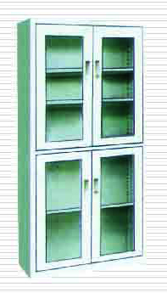 | 1850*850*390 | 产品采用0.8mm厚优质冷轧钢板，经模具化钣金流水线，酸洗磷化等十几道工序精工而成，防生锈，耐压强度大，抗冲击不易变形。2.柜子后背采用整张钢板模压而成，平整，美观，无凸凹感。 | 2
31 | 二明斗对开玻璃柜HDX-02 | 门诊部 | 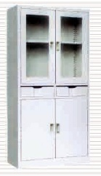 | 1850*850*390 | 产品采用0.8mm厚优质冷轧钢板，经模具化钣金流水线，酸洗磷化等十几道工序精工而成，防生锈，耐压强度大，抗冲击不易变形。  2.柜子后背采用整张钢板模压而成，平整，美观，无凸凹感。 | 2
32 | 六斗对开玻璃柜HDX-21 | 门诊部 | 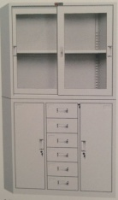 | 1850*1180*390 | 产品采用0.8mm厚优质冷轧钢板，经模具化钣金流水线，酸洗磷化等十几道工序精工而成，防生锈，耐压强度大，抗冲击不易变形。  2.柜子后背采用整张钢板模压而成，平整，美观，无凸凹感。 | 2
33 | 对开玻内保险HDX-07A | 门诊部 | 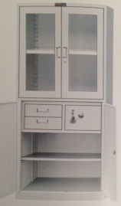 | 1850*850*390 | 1.产品采用优质冷轧钢（0.8mm）精装 盒板，经模具化钣金流水线，酸洗磷化等十几道工序精工而成，防生锈，耐压强度大，抗冲击不易变形。  2.柜子后背采用整张钢板模具而成，平整，美观，无凸凹感。 | 1
34 | 保险柜 | 服装艺术设计系 | 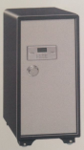 | H1000*W510*D450mm | 产品采用3.0mm厚优质冷轧钢板，经模具化钣金流水线，酸洗磷化等十几道工序精工而成，防生锈，耐压强度大，抗冲击不易变形。  2.柜子后背采用整张钢板模压而成，平整，美观，无凸凹感。 | 1
35 | 保险柜 | 基础课部 | 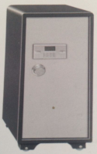 | H1000*W510*D450mm | 产品采用2.0mm厚优质冷轧钢板，经模具化钣金流水线，酸洗磷化等十几道工序精工而成，防生锈，耐压强度大，抗冲击不易变形。  2.柜子后背采用整张钢板模压而成，平整，美观，无凸凹感。 | 1
36 | 保险柜 | 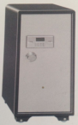  财务处 |  | H830*W470*D400mm | 产品采用3.0mm厚优质冷轧钢板，经模具化钣金流水线，酸洗磷化等十几道工序精工而成，防生锈，耐压强度大，抗冲击不易变形。  2.柜子后背采用整张钢板模压而成，平整，美观，无凸凹感。 | 2
37 | 文件柜 | 设计系 | 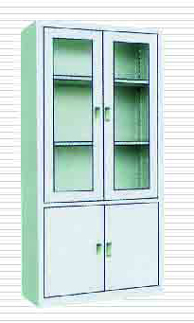 | 1850*850*390 | 产品采用0.8mm厚优质冷轧钢板，经模具化钣金流水线，酸洗磷化等十几道工序精工而成，防生锈，耐压强度大，抗冲击不易变形。  2.柜子后背采用整张钢板模压而成，平整，美观，无凸凹感。 | 5
38 | 文件柜 | 美术学系 |  | 1850*850*390 | 产品采用0.8mm厚优质冷轧钢板，经模具化钣金流水线，酸洗磷化等十几道工序精工而成，防生锈，耐压强度大，抗冲击不易变形。  2.柜子后背采用整张钢板模压而成，平整，美观，无凸凹感。 | 6
39 | 图书室文件柜 | 基础课部 |  | 1850*850*390 | 产品采用0.8mm厚优质冷轧钢板，经模具化钣金流水线，酸洗磷化等十几道工序精工而成，防生锈，耐压强度大，抗冲击不易变形。  2.柜子后背采用整张钢板模压而成，平整，美观，无凸凹感。 | 1
40 | 铁质文件柜 | 公共课部  （外语教研室） |  | 1850*850*390 | 产品采用0.8mm厚优质冷轧钢板，经模具化钣金流水线，酸洗磷化等十几道工序精工而成，防生锈，耐压强度大，抗冲击不易变形。  2.柜子后背采用整张钢板模压而成，平整，美观，无凸凹感。 | 5
41 | 铁质文件柜 | 公共课部（体育教研室） |  | 1850*850*390 | 产品采用0.8mm厚优质冷轧钢板，经模具化钣金流水线，酸洗磷化等十几道工序精工而成，防生锈，耐压强度大，抗冲击不易变形。  2.柜子后背采用整张钢板模压而成，平整，美观，无凸凹感。 | 4
42 | 铁质档案柜 | 服装艺术设计系 | 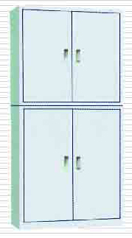 | 1850*850*390 | 产品采用0.8mm厚优质冷轧钢板，经模具化钣金流水线，酸洗磷化等十几道工序精工而成，防生锈，耐压强度大，抗冲击不易变形。  2.柜子后背采用整张钢板模压而成，平整，美观，无凸凹感。 | 16
43 | 二门更衣柜 | 计划财务处 | 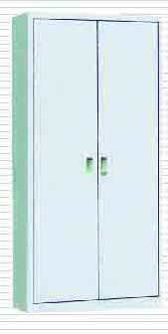 | 1850*850*390 | 产品采用0.8mm厚优质冷轧钢板，经模具化钣金流水线，酸洗磷化等十几道工序精工而成，防生锈，耐压强度大，抗冲击不易变形。  2.柜子后背采用整张钢板模压而成，平整，美观，无凸凹感。 | 4
44 | 暗二斗码双节柜 | 计划财务处 | 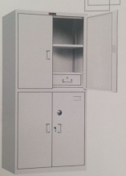 | 1850*850*390 | 产品采用0.8mm厚优质冷轧钢板，经模具化钣金流水线，酸洗磷化等十几道工序精工而成，防生锈，耐压强度大，抗冲击不易变形。  2.柜子后背采用整张钢板模压而成，平整，美观，无凸凹感。 | 2
45 | 内保险玻璃更衣柜 | 计划财务处 | 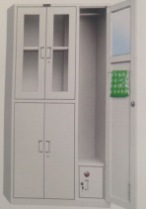 | 1850*970*420 | 产品采用0.8mm厚优质冷轧钢板，经模具化钣金流水线，酸洗磷化等十几道工序精工而成，防生锈，耐压强度大，抗冲击不易变形。  2.柜子后背采用整张钢板模压而成，平整，美观，无凸凹感。 | 2
46 | 藏画架 定制 钢架 | 油画系 | 详见附图2 | L2200*D1200*H3050 | 采用４０×６０*2mm镀锌方钢，，经模具化钣金流水线，酸洗磷化等十几道工序精工而成，防生锈，耐压强度大，抗冲击不易变形。  2.柜子后背采用整张钢板模压而成，平整，美观，无凸凹感。 | 1
47 | 铁质置物架 | 雕塑系 | 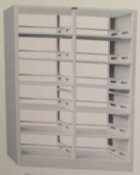 | 2000*950*450 | 产品采用2.0mm厚优质冷轧钢板，经模具化钣金流水线，酸洗磷化等十几道工序精工而成，防生锈，耐压强度大，抗冲击不易变形。  2.柜子后背采用整张钢板模压而成，平整，美观，无凸凹感。 | 1
48 | 工作架1 | 雕塑系 | 详见附图3 | 1800*500*2400 | 基材采用优质环保E1级18MM厚橡胶木指接板，双层面板36mm厚，含水率均低于10%经防潮、防腐、防虫处理；油漆采用国标优质油漆；优质五金配件 | 10
49 | 工作架2 | 雕塑系 | 详见附图4 | 5800*3400*330 | 基材：采用国产E1级环保型橡木板，背板为18MM板，含水量小于12%,0.6MM胡桃木皮饰面，纹理清晰自然.油漆：采用优质聚脂哑光亮漆,附着力强,流平性高,涂层亮度均匀不褪色,出窑含水率达到国家标准。格子为800*485MM | 2
50 | 工作架3 | 雕塑系 | 详见附图5 | 900*3400*200 | 基材：采用国产E1级环保型橡木板，背板为18MM板，含水量小于12%,0.6MM胡桃木皮饰面，纹理清晰自然.油漆：采用优质聚脂哑光亮漆,附着力强,流平性高,涂层亮度均匀不褪色,出窑含水率达到国家标准。格子为225*261MM | 3
51 | 储物柜 | 雕塑系 | 详见附图6 | 450*1800*2200mm | 基材：采用国产E1级环保型橡木板，背板为18MM板，含水量小于12%,0.6MM胡桃木皮饰面，纹理清晰自然.油漆：采用优质聚脂哑光亮漆,附着力强,流平性高,涂层亮度均匀不褪色,出窑含水率达到国家标准。格子为225*261MM | 4
52 | 保密柜 | 校办 | 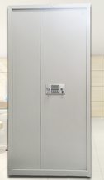 | 1200*500*1850 | 四层双开门，产品采用2.0mm厚优质冷轧钢板，经模具化钣金流水线，酸洗磷化等十几道工序精工而成，防生锈，耐压强度大，抗冲击不易变形。  2.柜子后背采用整张钢板模压而成，平整，美观，无凸凹感。 | 4

